北 京 市 西 城 区 九 年 级 统 一 测 试
物理试卷 2019.4
考生须知 | 1. 本试卷共8页，五道大题，35道小题，满分90分。考试时间：90分钟。  2. 在试卷、答题卡上准确填写姓名、准考证号、考场号和座位号。  3. 试题答案一律填涂或书写在答题卡上，在试卷上作答无效。  4. 在答题卡上，选择题用2B铅笔作答，其他试题用黑色字迹签字笔作答。  5. 考试结束，将本试卷、答题卡和草稿纸一并交回。
- 单项选择题（下列各小题四个选项中只有一个选项符合题意。共30分，每小题2分）
- 下列物品中，通常情况下属于绝缘体的是
- 铅笔芯 B．陶瓷杯 C．食盐水 D．铝饭勺

2．图1所示的四种现象中，由于光的反射形成的是
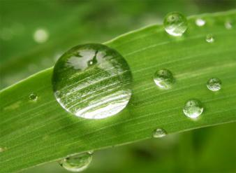
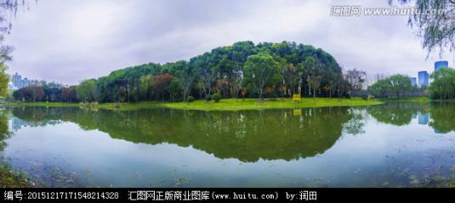
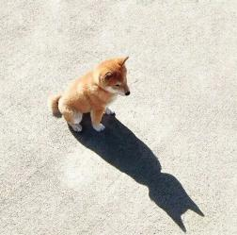
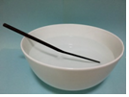
图1
A
树木在水中形成倒影
B
露珠下叶脉看起来变粗
C

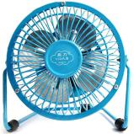
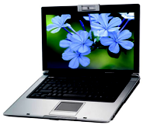
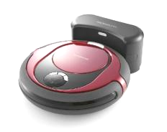
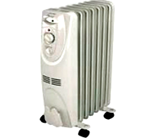
3．图2所示的四种家用电器中，利用电流热效应工作的是
图2
A
迷你风扇
笔记本电脑
B
C

清洁机器人
电暖气
D

4．图3所示的物态变化实例中，由于液化形成的是
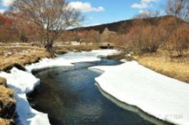



图3
A
冰雪消融
霜打枝头
B
C

冰花璀璨
D
晨雾弥漫

5．下列实例中，目的是为了增大压强的是
A．司机将卡车上的超载货物卸掉B．刀刃磨得较锋利
C．滑雪运动员脚穿宽大的滑雪板D．书包带做得较宽

6．下列实例中，目的是为了增大摩擦的是
A．拔河比赛时，运动员用力握住绳子B．自行车轴承中装有滚珠
C．压缩空气使气垫船的船体与水面脱离D．冰壶表面打磨的很光滑
7．图4所示的四种用具中，正常使用时属于省力杠杆的是
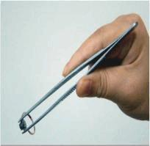
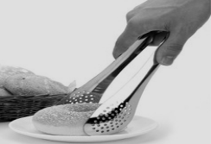
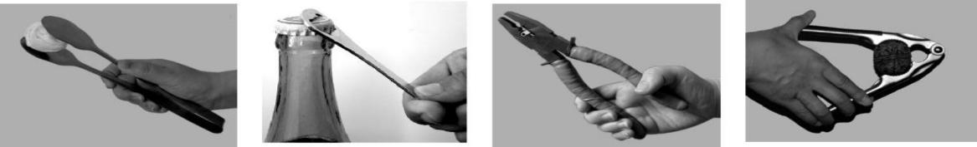
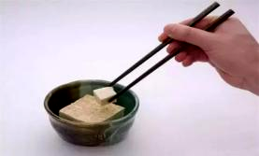
图4
A
镊子
食品夹
B
C

瓶盖起子
D
筷子

8．关于声现象，下列说法中正确的是
- 声音的传播不需要介质，真空可以传播声音
- “闻其声而知其人”主要是根据音色来判断
- 声源的振幅越大，发出声音的音调就会越高
- 在高速路的两旁设置隔音墙是为了消除噪声

9．下列估测中，最接近实际的是
A．一瓶1.5L矿泉水的质量约为1.5kg B．适合人洗澡的水温约为70°C
C．成年人两肩之间的宽度大约1.5m D．初中生100m赛跑的时间约为1min

10．某些大功率电子元件工作时，会产生大量的热。科学家研发出一种由石墨烯制成的膜，把它覆盖在电子元件上，能大幅度降低电子元件工作时的温度，这是因为石墨烯
A．磁性强B．易导电C．易导热D．弹性好

11．下列说法中正确的是
A. 凹透镜对太阳光有会聚作用
B. 白光由红黄蓝三种色光组成
C. 虚像一定是由光的反射形成的
D. 人远离平面镜，他在镜中的像大小不变


12．如图5所示，固定有磁体的甲、乙两辆小车靠得较近，松手后两车各自向相反方向运动。对此现象，下列说法中正确的是
图5
甲
乙
A. 松手后两车都运动，是因为两车都具有惯性
B. 松手后，甲车在运动过程中受到的合力为零
C. 乙对甲的作用力使乙车的运动状态发生改变
D. 甲对乙的作用力与乙对甲的作用力大小相等

13．图6展示了我国古代人民的智慧成果，对其中所涉及的物理知识，下列说法中正确的是
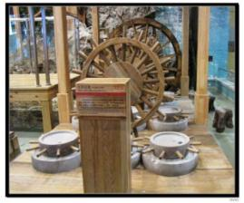
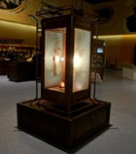
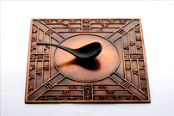
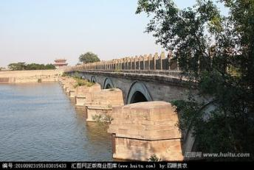
图6
司南
B
C

走马灯
D
卢沟桥
A
水转连磨

A. 水转连磨是利用太阳能加工粮食的机械
B. 司南能够指南北是由于受到了地球引力的作用
C. 走马灯是利用热空气上升，形成气流，推动上方的叶轮旋转
D. 卢沟桥的桥墩下面做成船形，是为了增大桥墩所受到的压力
14．如图7所示的电路中，电源两端电压保持不变。闭合开关S，
图7
A
V
P
S
R₁
R₂
P
将滑动变阻器的滑片P向左滑动，下列判断正确的是
A．滑动变阻器接入电路中的电阻变大
B．定值电阻R₂两端的电压保持不变
C．电流表示数变大，电压表示数变小
D．电压表和电流表示数的比值不变

- 小华利用弹簧测力计、细线、物体A、柱形容器和水按照图8甲、乙、丙所示依次进行实
验，测量某种液体的密度ρ。三次测量弹簧测力计
的示数分别为F₁、F₂、F₃，水的密度用ρ_{水}表示，
则下列四个选项中，ρ的表达式正确的是
待测液体
F₃
A
F₁
F₂

- $ρ=\frac{F_{1}−F_{2}}{F_{1}−F_{3}}ρ_{水}$B．$ρ=\frac{F_{1}−F_{3}}{F_{1}−F_{2}}ρ_{水}$
A
水
A
C．$ρ=\frac{F_{1}}{F_{1}−F_{3}}ρ_{水}$D．$ρ=\frac{F_{1}−F_{2}}{F_{2}−F_{3}}ρ_{水}$
图8
甲
乙
丙

二、多项选择题（下列各小题均有四个选项，其中符合题意的选项均多于一个。共10分，每
小题2分。每小题选项全选对的得2分，选对但不全的得1分，有错选的不得分）
16．关于安全用电，下列做法错误的是
A. 在高压线附近的空地上放风筝
B. 发生触电事故时，首先切断电源
C. 家中空气开关跳闸后应该马上将其闭合
D. 使用测电笔时手指必须接触笔尖金属体

17．关于磁场和磁感线，下列说法正确的是
A．磁感线是能形象地描述磁场分布的曲线
B．放在磁场中的导体，会受到磁场对它的作用力
C．地球周围存在磁场，地磁场的北极在地理南极附近
D．导体做切割磁感线的运动时，导体中就会产生感应电流

18. 根据表1、表2提供的资料，下列判断正确的是
表1 表2（标准大气压）
物质 | 比热容/[J·（kg·℃）⁻¹]
水 | 4.2×10³
冰 | 2.1×10³
沙石 | 0.92×10³
晶体 | 熔点/℃
固态酒精 | －117
固态水银 | －39
冰 | 0

- 质量相同的水和冰的温度都升高1℃，冰吸收的热量比水多
- 质量相同的水和沙石吸收相同的热量，沙石升高的温度比水多
C．南极冬季气温一般在－40℃以下，在南极测量气温可选择酒精温度计
D．在标准大气压下，酒精在－120℃时是固态，水银在－35℃时是液态

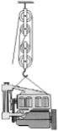
19．在维修汽车发动机时，用如图9所示的滑轮组把汽车里的发动机提起来。当卷扬机用750N的力拉钢丝绳，使发动机在10s内匀速上升1m的过程中，滑轮组的机械效率为80%。下列判断正确的是
卷扬机
图9
A．动滑轮的重力为450N
B．发动机的重力为1800 N
C．卷扬机做的有用功为2250J
D．卷扬机做功的功率为225W
学生电源
+
-

S

20．小明连接图10所示的电路测量额定电压为2.5V的
小灯泡L在不同电压下工作的电阻和电功率。已知
电源电压为3V且保持不变。小明利用两块电表初步
0.6
A
0 0.2 0.4 0.6
|||||||||||||||||||||||||||||||
0 1 2 3
3
15
3
V
0 5 10 15
0 1 2 3
|||||||||||||||||||||||||||||||
测量的数据记录在右表中。根据表中数据可分析得出
A．小灯泡L的额定功率为0.75W
L
B．小灯泡L的电阻随电压的升高而减小
C．小灯泡L两端的电压为1V时，滑动变阻器接入
图10
电路的电阻为10Ω

U/V | 1 | 2 | 2.5
I/A | 0.2 | 0.28 | 0.3

D．小灯泡L两端的电压为2V时，电路的总功率
为0.84W

- 实验解答题（共39分，30题（3）、31题（3）各2分；其他题每图、每空各1分）
21．（1）如图11所示，弹簧测力计的示数为________N。
- 如图12所示是温度计的一部分，它指示的温度是________℃。
- 根据图13所示的小磁针静止时N极所指方向，判断电源的A端是________极。（选
填“正”或“负”）
- 如图14所示，用调节好的天平测金属块的质量，则金属块的质量是________g。
图12
40
℃
30
图13
N

S

电源

A
B

图11
图14

22．（1）如图15所示，电流表的示数是________A。
（2）如图16所示，标有角度的半圆形硬纸板ENF竖直放置，平面镜紧贴硬纸板水平放
置，用激光笔贴着硬纸板射出一束光沿AO方向射向平面镜，经镜面反射后会沿着
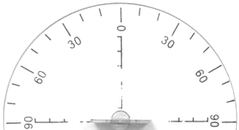
________（选填“OB”、“OC”和“OD”）方向射出；且反射角为________度。
A地面上出现小狗的影子

B
C
DD
平面镜
O水中的筷子向上弯折

图16
E
F
N
30
0
60
90
30
60
90
图15
0
1
2
3
0.2
0.4
0.6
0
A
0.6
3

23．（1）如图17所示，当导线通电时，位于导线正下方的小磁针发生
I
N
S
图17
偏转；切断电流时，磁针又回到原位。这一现象说明________。
当导线中的电流________时，磁针的偏转方向也相反。
（2）小军探究杠杆平衡条件时，使用的每个钩码的质量均为50g，
A

B
图18
O

杠杆上相邻两刻线间的距离相等。如图18所示，调节杠杆
水平平衡后，在杠杆上的A点悬挂了3个钩码，为使杠杆保
持水平平衡，应在B点施加的最小的力是________N，方向
________。（g取10N/kg）
0
10
20
30
50
60
70
80
90
1000000
温度/℃
时间/min
A
B
图19

24．小丽探究某物质的熔化规律时，绘制出了加热该物质时其
温度随时间变化的图像，如图19所示。根据图像可知
（1）该物质的熔点是________℃。
（2）该物质在A时刻的内能________它在B时刻的内能。
（选填“大于”、“等于”或“小于”）

25．小刚用图20所示的实验装置测量小车的平均速度。
小车沿斜面从A处由静止下滑，在A、B、C三处
均有电子表显示时间（数字分别表示“时:分:秒”），
图20
A
00:00:00
00:00:02
00:00:03
C
B
已知AC段距离为90cm，B为AC段中点，则小车
在BC段的平均速度v_{BC}=________m/s。

26．小文同学做观察水的沸腾实验时，记录的实验数据如下表所示。
时间/min | 0 | 1 | 2 | 3 | 4 | 5 | 6 | 7 | 8
温度/℃ | 90 | 92 | 94 | 96 | 98 | 98 | 98 | 98 | 98

根据实验数据可知：水的沸点为________℃，出现这一现象的原因可能是水面上方的
气压________标准大气压（选填“大于”、“等于”或“小于”）。
温度计
27．实验桌上有如下器材：一个保温烧瓶，烧瓶内装有适量的
图21

学生电源
+
-
R
S
0.6
A
0 0.2 0.4 0.6
|||||||||||||||||||||||||||||||
0 1 2 3
3
煤油、温度计和阻值已知的电阻丝R。还有满足实验要求
的学生电源、滑动变阻器、电流表、开关、导线若干。
小强想利用这些器材探究“电流通过电阻时产生的热量Q
与电流I的定性关系”。
（1）图21所示是小强连接的电路。请你帮助他将电路连
接完整，并满足开关S闭合前，滑动变阻器接入电路
的阻值最大。
（2）小强要想完成此实验，还需添加的一个测量工具是________。
（3）实验过程中，电流通过电阻时产生的热量Q的大小用________来反映。
（4）利用上述实验器材还可以探究“电流通过电阻时产生的热量跟________的关系”。
28．小兰利用图22所示的装置做实验研究凸透镜成像规律。设u为烛焰至透镜的距离，v为
光屏上得到最清晰的像时，光屏至透镜的距离。小兰调整u，测量相对应的v，部分实验
图22
cm
0
50
100
90
80
70
60
40
30
20
10
u
v
数据如下表所示。根据表中数据可知

u/cm | 60 | 30 | 20 | 15 | 13 | …
v/cm | 12 | 15 | 20 | 30 | 45 | …

（1）此凸透镜的焦距f=________cm。
（2）如果u=16cm，光屏上能得到烛焰的________的像。（选填“放大”或“缩小”）
（3）设想光具座足够长，u足够大，则v的值接近_____cm。（选填“0”、“5”或“10”）
（4）若透镜的下半部以黑布遮住，则看到烛焰的像会变________。
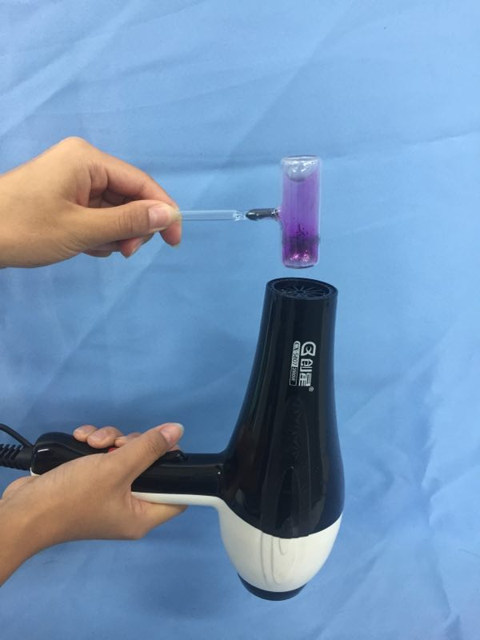
（选填“亮”或“暗”）
图23
碘颗粒
电吹风机

29．将内部盛有少量碘颗粒的密闭玻璃容器放置在电吹风机的出风口处，如图23所示。用电吹风机向玻璃容器吹________（选填“冷”或“热”）风，不久可观察到容器内固态碘减少且出现紫色的碘蒸气，此物态变化过程需要________热量；撤去电吹风机，过一会儿还可以观察到容器侧壁上附有少量细小的碘晶体，这是________现象。

30．实验桌上有如下器材：已经组装好的倾角固定的斜面和长木板（如图24所示）、质量已知且不同的甲、乙两个小钢球、木块、刻度尺。小勇利用上述器材，设计一个实验探究“物体动能的大小与物体质量是否有关”。他利用小钢球撞击木块，通过观察木块在水平板面上滑行的距离的大小来判断小钢球具有的动能大小。
图24
A
B
C

以下是他的主要实验步骤：
① 将甲、乙两个小钢球的质量m记录在表格中。
②在斜面上标记点A、点B，让小钢球甲从A点由静止开始滚下，撞击放在C点的木块。用刻度尺测量木块在水平木板面上滑行的距离s，并记录在表格中。
③更换小钢球，让小钢球乙从B点由静止开始滚下，撞击放在C点的木块。用刻度尺测量木块在水平木板面上滑行的距离s，并记录在表格中。

（1）小勇的探究过程中存在的问题：________。
（2）请你针对小勇探究过程中存在的问题，写出改正措施：________。
（3）小勇改正措施后进行实验，请你帮助他设计实验记录表格。
31．小亮利用图25所示的电路，再借助电阻箱和电压表，用等效替代的方法，测量一段合金丝的电阻R_{丝}。他的主要实验步骤如下所示，请你将实验步骤补充完整。
图25
合金丝
P
R_{丝}
S
（1）断开开关S，把电压表并联在________两端；闭合开关
S，调节滑动变阻器滑片P至某一位置，使电压表示数
为U并记录；
（2）断开开关S，用电阻箱替代________接入电路；
（3）保持滑动变阻器滑片P位置不变，闭合开关S，________；
图26
1 2 3 4 5 6 7 8 9 0
1 2 3 4 5 6 7 8 9 0
×1000
×100
×10
×1
1 2 3 4 5 6 7 8 9 0
1 2 3 4 5 6 7 8 9 0
（4）读出此时电阻箱的示数，如图26所示，则合金丝的电阻值
R_{丝}＝________Ω。

32．经过初中物理课的学习，你对于“生活中处处有物理，物理就在生活中”是否有所感悟？其实利用身边的一些简易器材，就可以进行物理问题的研究。小芳利用气球做了一个物理小实验，并将自己的实验过程记录在下表中。请你也利用气球设计1个小实验，按要求填入下表。（可根据需要添加实验器材）
实验步骤 | 实验现象 | 涉及的物理知识
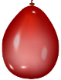  如左图所示，将两个气  A  球悬挂并靠近，用吸管对准  A点用力吹气。 | 两气球向中间靠拢。 | 空气流速大的  位置压强小。

四、科普阅读题（共4分）

33．阅读以下材料，回答相关问题。
港珠澳大桥海底隧道
港珠澳大桥海底隧道，全长6.7公里，它由两个人工岛的隧道预埋段、33节巨型沉管、长约12米重达6500吨的“最终接头”拼接而成。隧道的海底部分长约5664米，最大安装水深超过40米。该隧道是我国建设的第一座外海沉管隧道，也是世界上最长的公路沉管隧道和唯一的深埋沉管隧道。我国的独创技术走在了沉管隧道技术的全球首位。
每节制作完成的巨型沉管（简称管节），其管道长180米，宽37.95米，高11.4米，排水量达8万吨，相当于一艘航母。这些巨型沉管是怎样被运送到海中沉放现场并下沉到指定地点的呢? 图27是这一过程的示意图。
甲图：管节先被移动到船坞的浅坞区，在其两端安装止水带，在其内部安装可注入或排出
海水的压载水系统，并在管内无水时将其两端封闭。
乙图：关闭两个坞门，向船坞内灌水使管节起浮，再将管节移至船坞的深坞区。
丙图：船坞排水，至坞内外水面相平后，打开坞门2。
丁图：由大马力拖轮将管节拖出船坞，并拖运至沉放现场。
戊图：利用压载水系统向管节内灌水，使其下沉，并利用深水无人沉放定位系统调位。
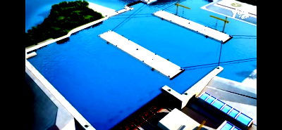
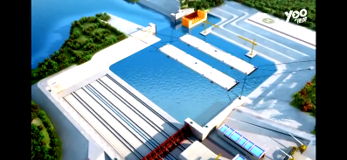
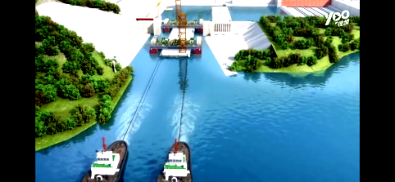
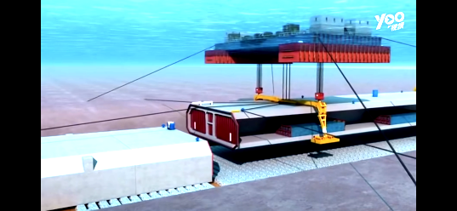
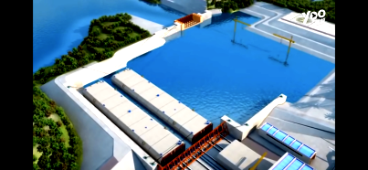
图27
乙：管节起浮移位
丙：船坞排水
丁：管节出坞
戊：灌水沉放
管节
浅坞区
坞门1
坞门2
深坞区
甲：管节进坞

请回答下列问题：
（1）管节漂浮时，其上表面几乎与水面齐平。请你估算：管节漂浮时受到的浮力约为N。
（2）请你利用所学知识，试分析乙图中管节起浮的原因。
（3）管节灌水沉放的原理与的工作原理相同。（选填“轮船”、“潜水艇”或“热气球”）
五、计算题（共7分，34题3分，35题4分）
34. 某型号的电饭锅有两档，分别是高温烧煮和保温焖饭，其原理如图28所示（虚线框内为电饭锅的发热部位）。已知R₁ = 44Ω，
220V
1
2
R₁
R₂
S
R₂ = 2156Ω。
求：（1）电饭锅高温烧煮时，它的功率是多大？
（2）电饭锅保温焖饭时，电阻R₁两端的电压为4.4V，
220V
2
1
R₁
R₂
S
图29
图28
电饭锅工作10min产生的热量是多少？

35．有一个如图29所示的两端开口的弯管形容器，从粗端向容器中灌水，在细端用一个横截面积是0.01m²的活塞堵住，活塞可在细管内无摩擦地滑动。当H=30cm，h=10cm时，在活塞上放置一个重力是10N的砝码，活塞静止。（g取10N/kg）
求：（1）水对活塞的压强；
活塞
H
图29
h
（2）活塞的重力。

北京市西城区2019年九年级统一测试
物理试卷答案及评分参考2019. 4
一、单项选择题（每题2分，共30分）
题号 | 1 | 2 | 3 | 4 | 5 | 6 | 7 | 8 | 9 | 10 | 11 | 12 | 13 | 14 | 15
答案 | B | A | D | D | B | A | C | B | A | C | D | D | C | C | B
二、多项选择题（每题2分，共10分）
题号 | 16 | 17 | 18 | 19 | 20
答案 | ACD | AC | BCD | BD | ACD

三、实验解答题（共39分）
21. （1）2.4（1分）
（2）39（1分）
（3）负（1分）
（4）72（1分）
- （1）1.3（1分）
（2）OC；50 （2分）
23. （1）电流周围存在磁场；反向（2分）
（2）0.9；竖直向上（2分）
- （1）80 （1分）
（2）小于（1分）
- 0.45 （1分）
- 98；小于（2分）
温度计
图1

学生电源
+
-
R
S
0.6
A
0 0.2 0.4 0.6
|||||||||||||||||||||||||||||||
0 1 2 3
3
- （1）见图1

温度计

（1分）

（2）停表（1分）
（3）升高的温度（1分）
（4）通电时间（1分）

- （1）10 （1分）
（2）放大（1分）
（3）10 （1分）
（4）暗（1分）
- 升华；凝华；升高（3分）
- （1）两次实验中小钢球在斜面上被释放的起始位置不同（1分）
（2）在步骤③中，小钢球仍从A点由静止开始滚下，其他操作不变。（1分）
（3）
m/kg
s/m

（2分）
- （1）合金丝（或滑动变阻器）（1分）
（2）合金丝 （1分）
（3）调节电阻箱的阻值直至电压表示数仍为U （2分）
（4）8 （1分）

实验步骤 | 实验现象 | 涉及的物理知识
两气球相互挤压 | 气球变形 | 力能使物体发生形变
用力吹气球 | 使气球动起来 | 力能改变物体运动状态
将气球在头发上摩擦几下后靠近碎纸屑 | 碎纸屑被吸引 | 带电体能吸引轻小物体

（3分）
（其他答案正确的，均可相应得分）

四、科普阅读题：（共4分）
33. （1）8×10⁸ （1分）
（2）根据F_{浮}=ρ_{液}gV_{排}，ρ_{液}一定，坞内灌水后，V_{排}变大，管节受到的浮力变大；
当浮力大于重力时，管节起浮。（2分）
（3）潜水艇（1分）

五、计算题：（共7分）
34. 当开关S置于1档时，只有R₁工作，电路处于高温烧煮状态。
当开关S置于2档时，R₁、R₂串联，电路处于保温焖饭状态。

（1）$P=\frac{U^{2}}{R_{1}}=\frac{（\text{220V}）^{2}}{\text{44}Ω}=\text{1100}W$……………………1分

（2）$I=\frac{U_{1}}{R_{1}}=\frac{4\text{.}\text{4V}}{\text{44}Ω}=0\text{.}1A$……………………1分
$Q=W=\text{UIt}=\text{220V}×0\text{.}1A×6\text{00}s=1\text{.}\text{32}×{\text{10}}^{4}J$……………………1分
35. 解：
（1）p_{水}＝ρ_{水}gh_{水}
＝ρ_{水}g（H－h）
＝1×10³kg/m³×10N/kg×（0.3m－0.1m）
＝2×10³Pa ……………………2分
（2）F＝p_{水}S＝2×10³Pa×0.01m²＝20N ……………………1分
对砝码和活塞整体进行受力分析，F=G_{码}+G_{塞}
G_{塞}=F－G_{砝}=20N－10N＝10N ……………………1分

（其他解法正确的，均可相应得分）

